闵行区服务业发展“十五五”规划
（征求意见稿）

闵行区商务委员会
二〇二六年叁月

目录

一、闵行区“十五五”服务业发展的基础与环境 1
（一）发展成效 1
（二）存在问题 4
（三）环境趋势 6
二、闵行区“十五五”服务业发展的总体思路 7
（一）指导思想 7
（二）发展思路 7
（三）发展目标 8
三、闵行区“十五五”服务业发展的重点任务 9
（一）构建“3+4”现代服务业体系，优势特色实现新进展 9
1、夯实高端商贸服务集聚优势 10
2、强化新型制造服务功能支撑 13
3、激活数字创意服务新兴动能 15
4、推动人力资源服务提质升级 17
5、优化专业法律服务专业效能 17
6、提升金融财税服务质量效益 18
7、鼓励医疗健康服务创新发展 18
（二）壮大五类新型经济形态，能级效益取得新突破 19
1、总部经济 19
2、平台经济 20
3、开放经济 20
4、数字经济 21
5、龙头经济 22
（三）构建全域赋能格局，集群聚势呈现新局面 22
1、一核引领：虹桥国际中央商务区（闵行部分） 23
2、一区带动：大零号湾科技创新策源功能区 25
3、多点支撑：培育构建各具特色的服务业集群 26
四、闵行区“十五五”服务业发展的保障措施 28
（一）健全产业发展跨部门协调机制 28
（二）夯实服务业发展人才基础 28
（三）强化资金资源保障能力 28
（四）促进商务载体资源更新升级 29
（五）完善统计监测与组织实施机制 29
附录一 闵行“十四五”时期服务业发展指标评估表 30
附录二 三大支柱产业营收测算表 31
附录三 “十五五”时期部分新增指标说明 32
附录四 闵行区“十五五”服务业发展重大项目表 35

为促进服务业加快发展，根据国家关于加快发展服务业和上海市“十五五”服务业发展的总体要求，结合闵行区情实际，特编制《闵行区服务业发展“十五五”规划》。

一、闵行区“十五五”服务业发展的基础与环境
“十四五”时期，面对国内外复杂严峻经济环境和疫情冲击等超预期因素的多重挑战，闵行区全力以赴攻坚突破，全力推进现代服务业体系建设和能级提升。

（一）发展成效

1、服务业总量规模持续扩大，经济发展贡献日益增强
“十四五”以来，服务业规模持续扩张，经济贡献突出。截至2025年末，第三产业占全区生产总值比重达到74.1%。“4+4”现代产业体系中第三产业营业收入从2020年的2395.03亿元提升到5694.01亿元，营收年均增速19%，占比从2020年的45.8%提升至64.3%。服务业已经成为闵行区产业稳定增长、调优结构的主动力。
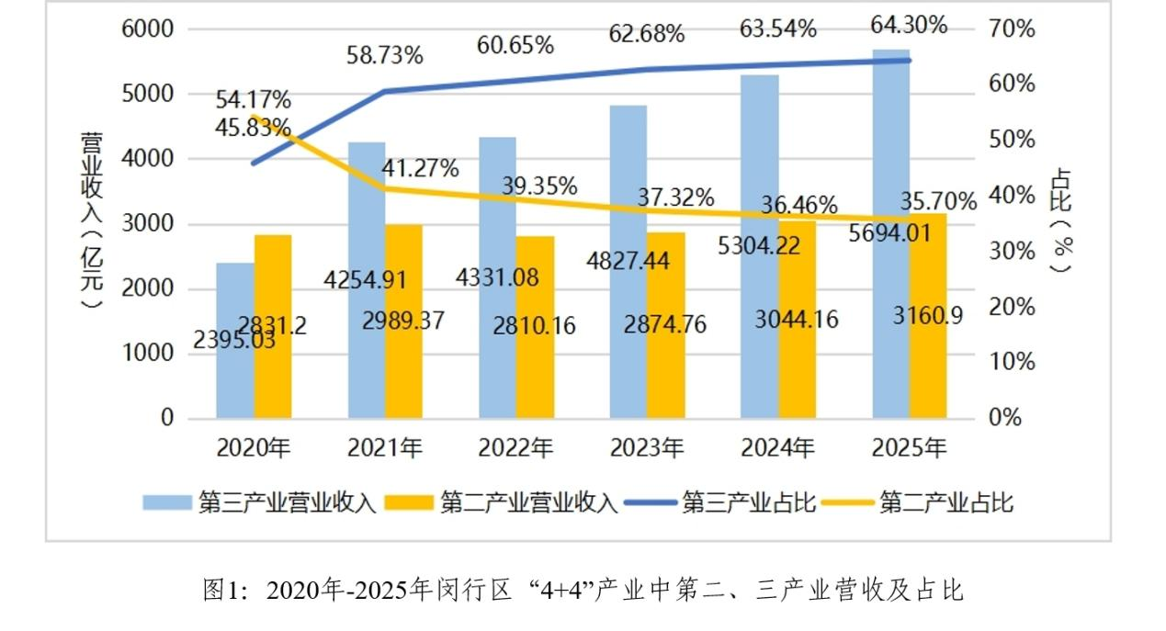

2、服务业结构优化成效显著，“4+2”产业增长强劲
服务业内部结构不断优化。2025年，规模以上服务业营业收入3218亿元，主要行业中租赁和商务服务业，信息传输、软件和信息技术服务业拉动力最强，增长贡献率合计达到54.4%。四大重点产业发展势头强劲，国际商贸、科技服务、文化创意产业营收完成“十四五”目标，现代金融发展特色日益鲜明。两大潜力产业突破式发展，中国上海人力资源服务产业园虹桥园获得国家人社部授牌，上海仲裁委员会虹桥中心等高能级功能性平台落户虹桥国际中央法务区；新虹桥国际医学园区布局建设全国首个脑机接口未来产业集聚区，大零号湾打造上海市唯一的养老科技产业园。

3、服务业生态持续优化，四类经济形态竞争力攀升
总部经济、平台经济提质升级步伐稳健，楼宇经济、在线经济同频共振。形成跨国公司总部、贸易型总部、民营企业总部的多元总部矩阵。截至2025年底，跨国公司地区总部达到76家，市级贸易型总部14家、民营企业总部79家。开放平台功能持续拓展。虹桥商务区保税物流中心（B型）2025年跨境电商进口业务单数、交易总额分别占全市61.3%、51%。漕河泾综合保税区五大中心建设稳步推进。楼宇经济提质增效。涌现一批优质特色楼宇，如利丰广场整体升级改造，打造汇集产业、科技、金融资源等核心要素的“AI+时尚”产业活力社区；临港莘海科技园定位“工业软件+集成电路”，吸引麦杰科技、熙流科技等优质企业入驻。在线经济普及深化。唯品会、哈啰、沐瞳科技、喜马拉雅等一批重点企业成为增长新动能。

4、服务业集聚格局基本成型，重点商务区引领作用显现
虹桥国际中央商务区（闵行部分）总部类企业达到300家左右，2025年完成税收109.61亿元，较2020年增长130%，中国上海人力资源服务产业园虹桥园区、虹桥国际中央法务区入选市服务业创新发展示范区，虹桥品汇B栋虹桥工业品全球服务中心揭牌，“丝路电商”辐射引领区建设加快推进。“大零号湾”科技创新策源功能区核心区入选市服务业创新发展示范区。莘庄商务区出台集成电路产业政策“莘十条”，吸引了3000多家企业扎根发展。七宝生态商务区吸引500多家企业入驻办公，百万税收以上企业60余家。吴中路商务区、莘庄综合枢纽商务区等立足自身定位，实现特色发展。

5、服务业政策环境日臻完善，产业发展支撑力加速释放
政策创新突破加快落地。《关于推进上海自贸试验区闵行联动创新区建设的实施方案》发布，制定出台《中共闵行区委关于深入学习贯彻十二届市委三次全会精神推动虹桥国际中央商务区高水平开放发展的实施意见》，借势两轮30项虹桥国家政策落地，11项政策属于全市率先应用。政策体系不断完善。制定并印发《闵行区关于大力推进现代服务业高质量发展的若干政策意见》及配套操作细则、《闵行区关于推动数字贸易高质量发展的实施意见》《闵行区商圈更新建设三年行动方案》等一系列政策文件。

（二）存在问题
对标国内外一流水平，闵行现代服务业在主体能级、载体效能、创新水平等方面还存在短板不足。
1、企业“量大而不强”，能级有待进一步提高。闵行规模以上服务业企业数占全市比重从2020年9.2%到2025年10.8%，但2025年规模以上服务业营收规模仅占全市4.9%，户均营收1.32亿元，全市均值2.90亿元。
2、载体特色不显，楼宇产出效率增长放缓。部分商务区仍以传统、低端服务业为主，产业集聚发展的特色和品牌尚未彰显。同时，楼宇经济去化压力显著增大，2025年虹桥商务区枢纽片区与莘庄商务区甲级写字楼空置率分别达到20.8%和32.9%。“十五五”时期仍有一定规模商业商务用地入市。
3、创新动能不足，制约新质生产力培育。服务业产业发展对风口技术、新兴模式还不够敏感，服务业创新生态还需进一步完善。软件信息、人工智能等新质生产力规模还较小，2025年营收分别为573.7亿元、348.13亿元（人工智能中的商业、服务业部分）。
4、消费增长乏力，城市品质配套仍需提升。“十四五”期间社会消费品零售总额总体呈波动下降态势。2025年商圈累计消费较去年同期下降3.5%，主要原因是消费市场的整体疲软，同时商业体发展也存在一定客观问题，区域多个商业载体调整，商业业态丰富度、消费环境舒适度、中高端品牌覆盖度等方面仍需提升。

（三）环境趋势
“十五五”时期，既是突破传统服务模式瓶颈的攻坚期，更是培育新型服务经济形态的战略机遇期，需要以系统性思维构建现代服务业发展新范式。一是产业技术变革推动服务业新质生产力发展。新一轮科技和产业革命将成为国际国内产业经济变革的最鲜明特征。更大力度推动数字创新技术应用，丰富服务业供给将成为大势所趋。二是外部环境变化促使外向型经济结构加快调整。逆全球化思潮和贸易保护主义加速抬头，国际产业发展和分工格局正加速演变，中国坚定不移扩大高水平对外开放，外部环境的变化需要闵行服务业提升战略思维，强化国内国际双循环的协同性。三是高能级战略层层叠加带来发展机遇。长三角一体化持续深入，上海“五个中心”战略目标纵深推进，上海自贸区联动创新区政策赋能，虹桥商务区持续提升，高能级战略进一步在闵行叠加，带来诸多发展机遇。四是闵行加快建设现代化主城区提出更高标准。创新开放、生态人文、宜居安居现代化主城区和新质生产力主阵地建设对区域内服务业的发展提出了更高的要求与标准。

二、闵行区“十五五”服务业发展的总体思路

（一）指导思想
以习近平总书记考察上海、考察闵行重要讲话和重要指示精神为指引，全面贯彻落实党的二十大和二十届历次全会精神，紧紧围绕国家和市级重大战略部署，牢牢把握高质量发展主题和新质生产力导向，加快服务业规模扩容、结构优化和能级跃升，推动服务经济向国际化、数智化、融合化、品牌化方向迈进，更好发挥服务业在经济转型升级与人民城市建设中的积极作用。

（二）发展思路
开放协同，扩大增长潜力。坚持“引进来”“走出去”双向发力，依托自贸区、虹桥国际开放枢纽等平台集聚高端服务资源，鼓励本地服务企业拓展海外市场。
创新驱动，强化数智赋能。抢抓数字技术变革机遇，深化产学研协同创新，聚焦工业服务业、数字服务业等重点领域培育服务业创新载体与标杆企业。
产业联动，实现融合发展。大力推进两业融合，推动生产性服务业嵌入先进制造业全过程，促进金融、物流、商贸、旅游、文化、会展等服务业跨界融合。
能级提升，促进高质量发展。提升服务业集聚区的承载能力和辐射能力，集聚总部经济、平台经济，推动服务企业向专业化、品牌化、国际化方向发展。

（三）发展目标
到“十五五”期末，加速形成创新活跃、优质高效、开放融合的现代服务业新格局。
总量规模跨上新台阶。到2030年，第三产业增加值占全区生产总值比重维持在75%左右，规模以上服务业营业收入达到4100亿元，限额以上商品销售总额、社会消费品零售总额分别达到9330亿元、1680亿元，外贸进出口总额达到2930亿元。
优势特色实现新进展。三大支柱产业营收年均增长快于服务业整体增速，规模以上高技术服务业营收达到1570亿元，数字新业态和新型国际贸易形态蓬勃发展，网上零售额交易规模持续增长，加快向数字化转型与商业模式创新转变。
能级效益取得新突破。入选上海民营服务业100强企业数量达到10家以上，跨国公司总部数量、市级贸易型总部数量到2030年分别达到86家、19家。
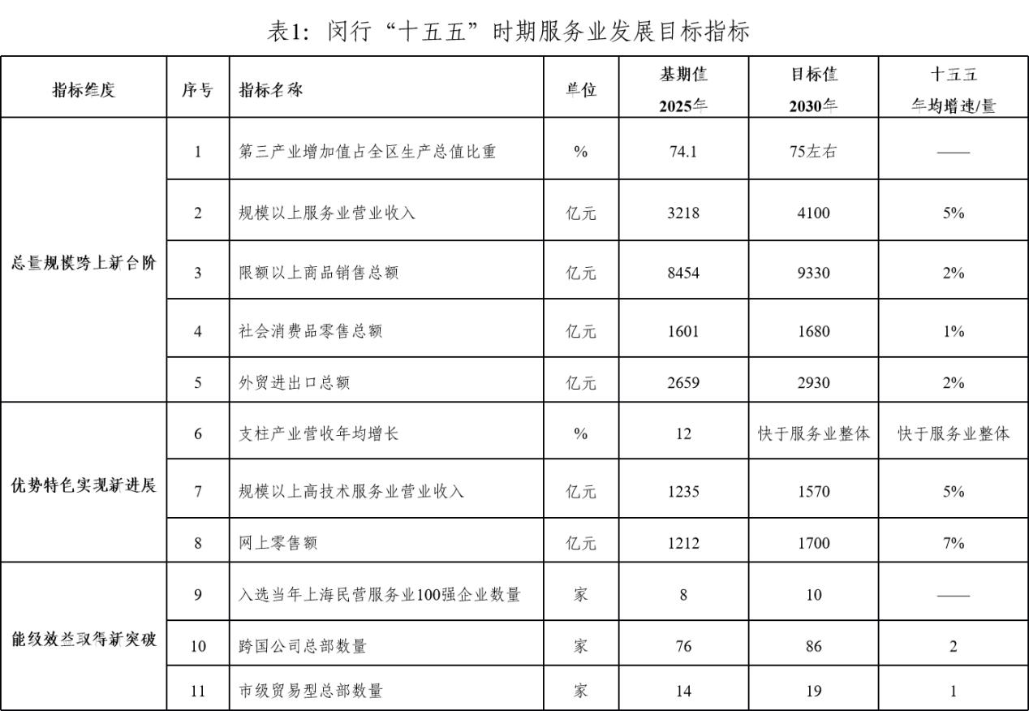

三、闵行区“十五五”服务业发展的重点任务

（一）构建“3+4”现代服务业体系，优势特色实现新进展
“十五五”时期，着力夯实高端商贸服务、新型制造服务、数字创意服务三大支柱产业，提升壮大人力资源服务、专业法律服务、金融财税服务、医疗健康服务四大特色产业，形成创新引领、支柱坚实、特色突出的“3+4”服务业体系。
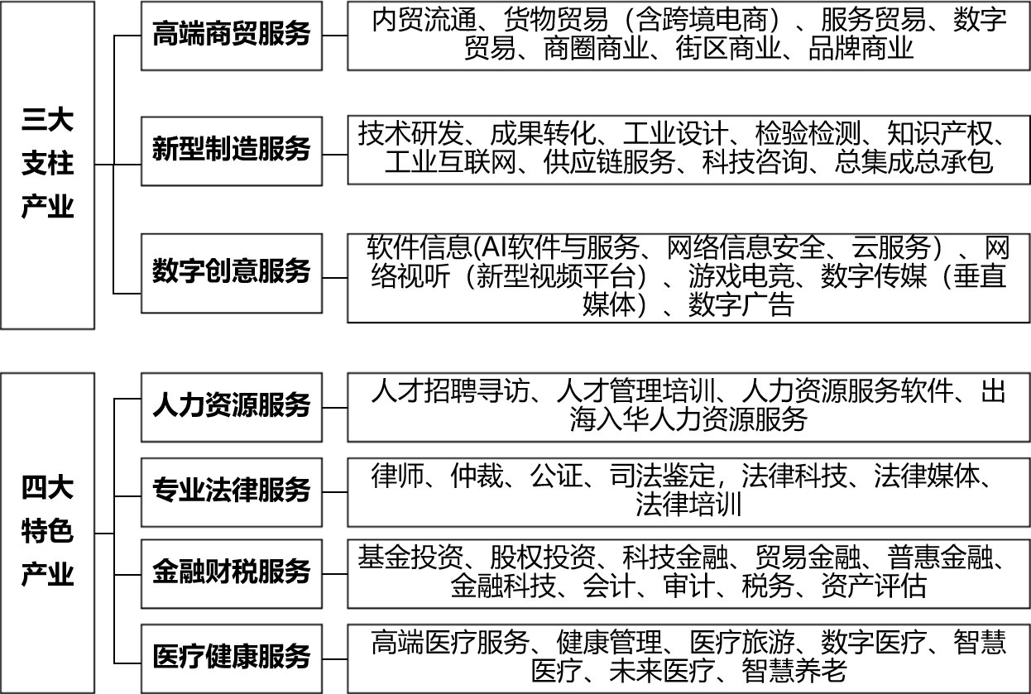

1、夯实高端商贸服务集聚优势
依托虹桥国际中央商务区（闵行）、漕河泾综保区等重大功能平台以及多层次商业中心资源，聚焦贸易升级与消费创新双向发力，全方位提升商贸商业能级。“十五五”期末，高端商贸服务产业营业收入实现6500亿元。

（1）商贸服务
深化内贸市场体系建设。壮大机械设备、汽车及后市场、纺织服装、日用品、医药和医疗器械等优势品类，支持商贸平台、专业市场拓展集采分销、展示体验、O2O融合运营等新模式。推动传统仓储物流智慧化、平台化转型。支持龙头企业建设数字化供应链管理平台。
做精做优货物贸易。壮大咖啡、红酒等成熟消费品贸易，重点引进医疗器械、低空经济、生产性工业品等高端专业商贸主体。激活虹桥进口商品展示交易中心、虹桥商务区保税物流中心（B型）平台价值，拓展“前店+后仓、批发+零售、线上+线下”等功能模式，探索跨关区保税展示交易等创新业务。深化“丝路电商”辐射效应，集聚跨境电商资源，推动传统外贸企业数字化转型、开拓国际新兴市场。支持区域内企业纳入“离岸经贸业务企业名单”。
推动数字贸易、服务贸易高质量发展。构建数字内容企业出海特色高能级功能性平台，培育出口重点企业。推动先进制造业领军企业开展“人工智能+”行动，整合打造工业智算特色离岸外包生态。深入实施全球数字贸易港建设，积极创建国家跨境电商示范园区和国家数字服务出口基地。依托InnoMatch平台提升跨境技术贸易能级，依托新虹桥国际医学中心发展国际医疗服务贸易，推动研发设计、检验检测、人力资源等向“一站式解决方案提供商”转型，持续扩大漕河泾综保区保税维修、保税研发业务规模。

（2）商业服务
推动“1+2+6+N”的商业空间格局体系化特色化发展。做强虹桥国际级消费集聚区，引进更多国内外中高端消费品牌首店、旗舰店、快闪店，发展保税展销、离境退税，打造上海西翼高端商业门户。深化吴中路商业中心“夜虹桥潮流街区”建设，持续擦亮上海市都市运动中心地标；稳步推进莘庄商业中心迭代升级，打造新一代城市综合体。提升大零号湾、七宝、南方、银都路、颛桥、浦江等地区级商业中心，支持打造青春、银发、宠物、绿色、科技等主题商业空间，丰富外摆、市集、夜市等消费场景。激活韩国街、老外街、环锦江乐园、龙茗路、金平路、光华路等特色街区，七宝、召稼楼等古镇古村以及马桥网球小镇，积极发展“地标型”特色商业IP，培育文商旅融合消费。持续完善15分钟便民生活圈，优化菜市场、餐饮、养老、到家服务等业态供给。
打响“闵行购物”品牌，激发消费市场活力。鼓励雅诗兰黛、路威酩轩、之禾、吾界信息、锅圈等龙头企业融合设计创意，形成一批具有国内外影响力的“闵行品牌”。壮大首发经济、品牌经济、宠物经济、票根经济、银发经济、次元经济，发展夜间经济、特色市集、沉浸体验等消费场景，推动商业向体验、休闲、定制、文化融合等复合功能升级。持续举办“春申美好生活季”，打造“月月有主题，场场有亮点”系列促消费活动，丰富消费生活。

2、强化新型制造服务功能支撑
持续提升研发转化、检验检测、知识产权、工业互联网、创新咨询、总集成总承包等专业服务能级，深化两业深度融合。“十五五”期末，新型制造服务产业营业收入达到3000亿元。

（1）科技研发转化
打造新型研发枢纽，加速科技成果落地转化。支持上海交大、华师大等围绕“3+3+3”领域开展重大基础研究与关键技术攻关项目，做强溥渊未来技术学院、港大交叉学科研究中心等创新平台，加强产教融合、联合创新。鼓励雅诗兰黛、英特尔、宁德时代、中国航发商发等领军企业牵头建设开放创新中心。推进交大-紫竹、养老科技领域医工交叉等概念验证中心建设，提升大零号湾、司南脑机等孵化器服务效能，完善硬科技孵化育成体系。依托上海国际技术交易市场、InnoMatch等平台，提升成果转移转化服务水平。

（2）制造专业服务
紧扣制造业发展需求，引育专业服务机构。依托临港浦江、颛桥镇、南虹桥等重点片区，集聚高端检验检测认证机构，培育特色产业集群。做优“闵知惠”专利超市平台，创新知识产权质押融资模式。联合上海技术交易所等平台，搭建新能源、高端装备等产业专利池，赋能技术交易与专利运营创新。构建政产学研用协同智库网络，优化企业管理、市场、技术咨询服务供给。

（3）工业设计服务
以工业设计赋能闵行制造，打造区域特色产业名片。围绕航空、航天、船舶、电气、能源等国之重器领域，生物医药、装备制造、机器人等制造业主导行业，支持专业设计企业发展，提升工业设计在高精尖领域标准制定、新材料开发、工业流程智能化等方面的应用水平，培育绿色设计、智能设等标杆成果。

（4）供应链服务
支持供应链服务垂直化、集成化发展。支持顺丰、马士基等头部服务商，面向重点产业打造数字化垂直供应链平台，覆盖研发、采购、生产、销售等全流程，提供需求预测、质量追溯、库存优化等数字化服务。支持建设集产品数据、供应商管理、仓储配送、售后服务于一体的集成型供应链管理系统。

（5）总集成总承包服务
鼓励制造企业向总集成总承包延伸。支持制造企业重构经营模式，打造“硬件+软件+平台+服务”的系统解决方案，培养市级服务型制造示范企业和总集成总承包链主企业。支持三菱电梯、季丰电子、南华兰陵等标杆企业持续提升服务要素产出占比，推广制造服务一体化新模式。

3、激活数字创意服务新兴动能
强化软件信息、数字内容优势，凸显产业集群效应，构建区域特色数字创意服务产业体系。“十五五”期末，推动数字创意服务产业营业收入达到1700亿元。

（1）加强软件信息创新开发与场景应用
以人工智能创新赋能，推动软信业提质增效、迭代升级。聚焦航天、航空、汽车等制造企业软件系统，信息安全、互动娱乐、专业服务等优势服务业企业软件系统，支持通用软件、通用操作系统以及行业模型、AI应用智能体研发，支持“软件+云服务”模式。加快推进重点行业、关键领域信息系统软硬件产品应用，搭建安全合规的自主云平台。积极布局人工智能在互动娱乐、工业制造、智能驾驶、产品营销等领域的应用。

（2）做强做优数字内容产业生态
培育游戏电竞生态圈，以沐瞳、莉莉丝等重点企业为引领，支持移动游戏产业平台化发展、链式发展、出海发展。打造专业游戏孵化器，支持精品游戏研发与技术服务企业。依托上海电竞中心，打造以战队和赛事为中心的电竞产业生态圈，建设上海全球电竞之都的重要承载区。
构建网络视听全产业链条。依托东方智媒城、中国（上海）网络视听产业基地，充分发挥国家广电总局、上海文广集团资源，探索在地融合发展路径，加大产业链核心企业集聚力度，加强引入短视频、VR/AR沉浸式视频等新型平台以及上下游企业，鼓励人工智能、大数据、云计算技术等在网络视听产业中的融合应用。
促进数字传媒融合发展。发挥上海报业集团、上海世纪出版集团等优势，大力发展书刊出版、版权贸易等业务，培育垂直数字媒体，积极推进媒体数字化转型。
构建数字广告跨圈联动生态。鼓励广告企业加大在生成式AI、数字孪生、数据可视化、边缘计算等新兴技术领域研发投入。加强品牌建设，培育一批具有全国影响力的广告创意品牌，提升闵行区广告产业的话语权。

4、推动人力资源服务提质升级
推动人力资源服务业向品牌化、国际化升级，到2030年，中国上海人力资源服务产业园虹桥园累计入驻人力资源类企业350家以上。重点引育高级人才寻访、测评、培训等中高端业态，集聚数字化服务机构。持续优化“虹人汇”、HQTP国际人才会客厅等特色品牌，依托大零号湾“海聚英才”创业城及“海创云”平台，服务全球优秀人才。深化产业国际化发展，集聚全球服务外包、国际人才培训咨询、全球数字服务解决方案等高能级企业，联动本土企业及合作伙伴，赋能出海入华企业人才配置。

5、优化专业法律服务专业效能
大力发展法律新兴服务，加强国际法律服务机构、品牌综合型及专精型律师事务所引入，到2030年，推动虹桥国际中央法务区集聚法律和泛法律服务机构250家。打造全链条法律服务体系，加快吸引仲裁、公证、司法鉴定、商事调解等专业机构，围绕法律大模型、职考培训等领域精准招商。深耕涉外法治服务，集聚国际商法、跨境投资、国际公证认证、海外维权等服务资源。紧扣“大零号湾”科创发展需求，推进“一核多点”法律服务基地（站）建设，派驻专业律师提供法律服务。推动数字化转型，在知识产权保护、数据合规等方面打造法律科技应用场景。

6、提升金融财税服务质量效益
发挥全国产融合作试点区、中央财政支持普惠金融发展示范区优势，构建特色突出、多样发展的金融财税服务体系，到2030年集聚金融财税类企业150家以上。完善科技金融服务体系，提升绿色金融服务能力水平，加大普惠金融服务力度，加快养老金融发展，促进数字金融发展，推动金融精准赋能闵行实体经济。以“功能+产业”双轮驱动模式打造财税服务集聚高地，依托立信虹桥研究院、立信虹桥会计中心（暨虹桥现代会计产业园），推进财税人才培育、合规推广及国际交流，吸引国内外会计、审计、税务、资产评估等高端机构，扩大行业影响力。

7、鼓励医疗健康服务创新发展
推动医疗健康服务业规模发展、集聚发展和创新发展，到2030年医疗健康服务产业营业收入达到50亿元。依托华山医院，引入国内外优质医疗机构与专家工作室，聚焦肿瘤精准治疗、美容、康复等领域提供高品质医疗服务。依托国家健康旅游示范基地、国际医疗旅游服务试点建设，培育“医疗+旅游”新模式业态，发展多元健康管理服务。做优新虹桥国际医学中心、上海全球创新医疗器械展训中心、上海脑机接口未来集聚区功能，加快复旦大学虹桥医学创新园区建设，推动数字医疗、智慧医疗、未来医疗研发，促进医产学研用融合。联动上海市养老科技产业园、高校资源以及养老机构，运用大数据、物联网、AI等技术赋能智慧康养，培育上门助浴、陪诊助医等银发经济新业态。

（二）壮大五类新型经济形态，能级效益取得新突破
进一步打响总部经济、平台经济、开放经济、数字经济、龙头经济品牌，成为闵行服务业提质升级，经济结构与经济能级提升的重要着力点。

1、总部经济
构建高能级、强功能总部经济生态圈。实施跨国公司总部提升计划，推动制造类总部与本地制造业、科技服务业的融合，强化本地供应链延伸和产业协同；加强咨询、资产管理、影视传媒、人力资源等服务业总部商务配套与要素支持，强化区域决策、研发设计、资金管理等高附加值功能。抢抓企业出海机遇，打造长三角企业国际化布局的总部集聚新空间，吸引更多央国企、领军企业设立总部和功能性机构，培育本土跨国公司。
丰富多元总部业态，构建具有垂直领域产业引领力的总部体系。依托虹桥国际开放枢纽和进博会带动效应，吸引跨国公司在闵行设立亚太或中国贸易总部。联动“大零号湾”科技创新策源功能区，培育创新研发类总部，支持具有研发功能的总部企业设立开放共享创新平台。

2、平台经济
夯实商贸类平台发展优势。依托虹桥国际中央商务区国际贸易中心新平台优势，提升虹桥商务区保税物流中心（B型）能级，整合虹桥品汇等交易服务平台以及旨福、欧图、亿电通等专业电商平台，积极对接“数字进博”，助力商贸企业高效拓展市场。鼓励企业自主建设直播、数字化采购、数字化展示与成交、数字交付、数字支付与结算等服务平台。
打造服务类平台经济新高地。聚焦专业服务、现代金融、商贸服务、物流等领域，支持打造“标准化+模块化”产品的服务平台。聚焦科技服务、工业服务等领域，培育成果转化平台、工业互联网平台，持续培育行业通用型平台。聚焦医疗、游戏、教育等在线生活服务，培育新业态，壮大在线服务市场。

3、开放经济
围绕关键产业和重点环节，探索打造制度型开放新样板。主动对标国际高标准经贸规则，在软信服务、医疗康养、跨境金融、商贸文旅、数据跨境贸易等领域争取承接更多市级、国家级改革任务，推行融合业态准入新模式。
全力打造服务企业“走出去”先行区，优化“入华”服务生态。支持专业服务机构伴随制造业出海，组建“闵行服务出海团”，积极申报上海市服务企业“走出去”专业机构。发挥自贸区联动创新区政策优势，依托中国国际进口博览会等平台，集聚跨国公司总部、外资专业服务机构、全球功能性平台，引入国际标准认证机构和服务品牌。
推进“保税+”业务发展，以功能创新释放开放活力。着力支持海关特殊监管区联动发展，推动保税功能向高端产业链环节延伸，拓展保税研发、检测、装配、展示等功能模块，探索拓展高价值产品“保税+”业务，优化医疗用品保税通关模式，。

4、数字经济
促进数字产业化新业态新模式加快涌现。做强工业软件、芯片设计等具有产业基础的赛道，拓展数字贸易、数字文创、智慧康养等融合型数字服务业，打造一批数字标杆场景。依托闵行数字公共服务中心、数字经济生态联盟等，建设数字经济公共服务平台，构建发展支撑体系。
通过产业数字化推动传统服务业转型升级。引导商贸流通、现代物流、文旅演艺、教育培训等传统服务行业“上云用数赋智”，提升智能化、集成化、平台化服务能力。支持企业参与全球数商大会等高能级比赛活动，融入数商创新生态。

5、龙头经济
实施“龙头企业培育养成计划”。构建企业成长梯队结构，力争“十五五”期内新增10家龙头企业、30-50家骨干企业、培育不少于300家以上潜力企业。
构建服务业招商稳商体制机制。围绕“3+4”服务业体系靶向补链强链，实现全周期精准服务，推动制造园区与服务业集聚区联动，留住优质企业资源。
鼓励企业加强品牌建设。支持服务企业申报上海市品牌引领标杆企业、上海市品牌培育标杆企业，对获得国际认可或榜单排名的协会给予政策支持。

（三）构建全域赋能格局，集群聚势呈现新局面
贯彻闵行区“一南一北”战略，北部地区聚力增强服务业发展能级，着力提升服务业发展产业高度，增加要素密度，拓展开放深度，成为现代服务业品牌化、国际化发展的引领区域；南部地区聚力增强服务业创新含量，着力推动现代服务业与先进制造业深度融合，加快发展新业态新模式，成为现代服务业融合化、数字化发展的标杆区域。以商务区、文创科创园区等服务业集聚区为引领，加快形成“一核引领、一区带动、多点支撑”的服务业空间结构。
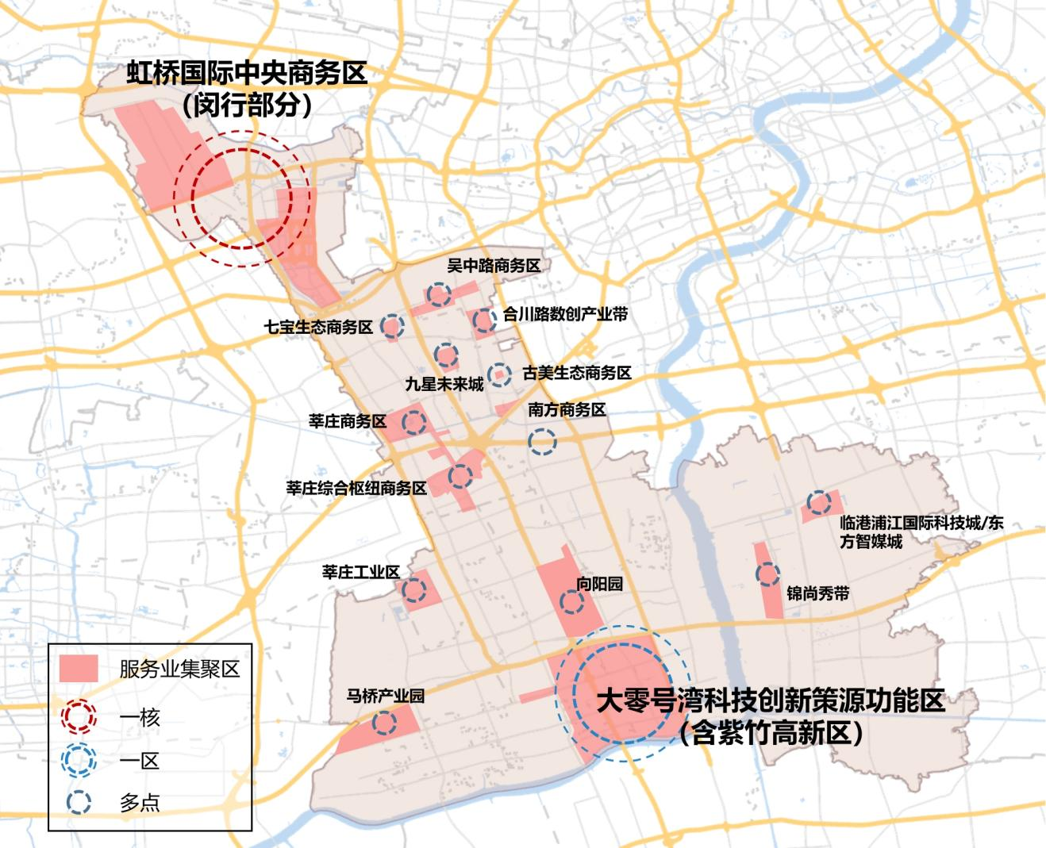

1、一核引领：虹桥国际中央商务区（闵行部分）
以加快提升虹桥国际开放枢纽能级、中国（上海）自由贸易试验区联动创新区建设为契机，不断加大服务业政策开放创新力度，集聚高能级总部企业和服务平台，强化国际化服务功能，联动闵行中、南部片区协同发展，发挥全区服务业核心引领作用。

（1）核心区
立足长三角一体化发展核心引擎定位，依托“大交通+大会展+大商务”复合功能，聚焦生物医药、低碳新能源、国际贸易、汽车、数字经济等重点领域集聚各类总部企业，积极引入法律咨询、人力资源、金融财税等专业服务机构，构建多元主体共生的产业生态，打造全球高端资源配置标杆区域。
（2）前湾地区
以国际化、高端融合的服务经济为主要特色，依托前湾商务社区、新虹桥国际医学中心、上海电竞中心等园区功能平台，重点发展生命健康、国际文娱、数字经济、时尚新消费等产业，打造面向长三角的国际化高端服务经济门户。
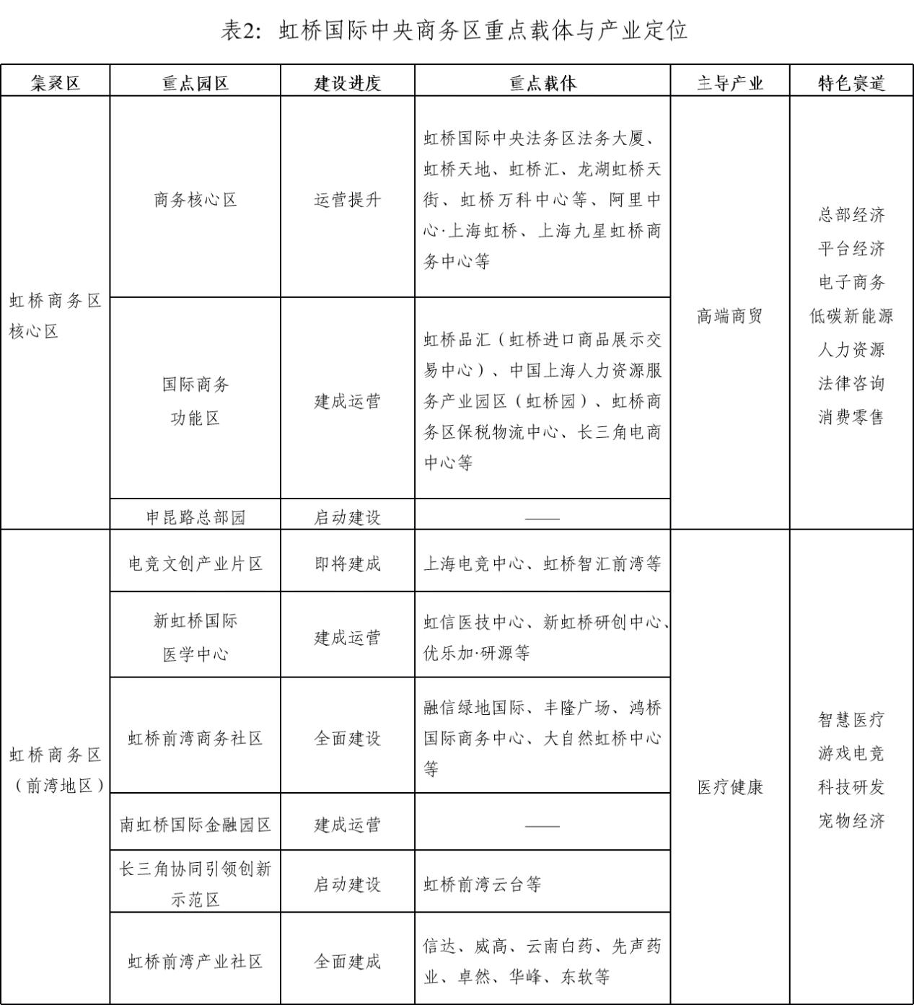

2、一区带动：大零号湾科技创新策源功能区
依托大零号湾科技创新策源功能区核心区建设，立足上海交通大学、华东师范大学等高校院所智力溢出效应，充分发挥开放式科创街区、紫竹网络视听产业基地、上海市养老科技产业园等优势，聚焦航空航天、智能装备、生物医药、海洋工程、新型能源等五大核心产业发展，以“创新策源+场景应用”为驱动，重点发展研发服务、成果转化、工业设计、检验检测、创业孵化、知识产权、科技金融等全链条创新服务生态，加快发展集成未来科技、对接未来场景的网络视听、养老科技等特色服务业，形成科创策源功能突出、科创场景特色鲜明的战略性服务业集群。
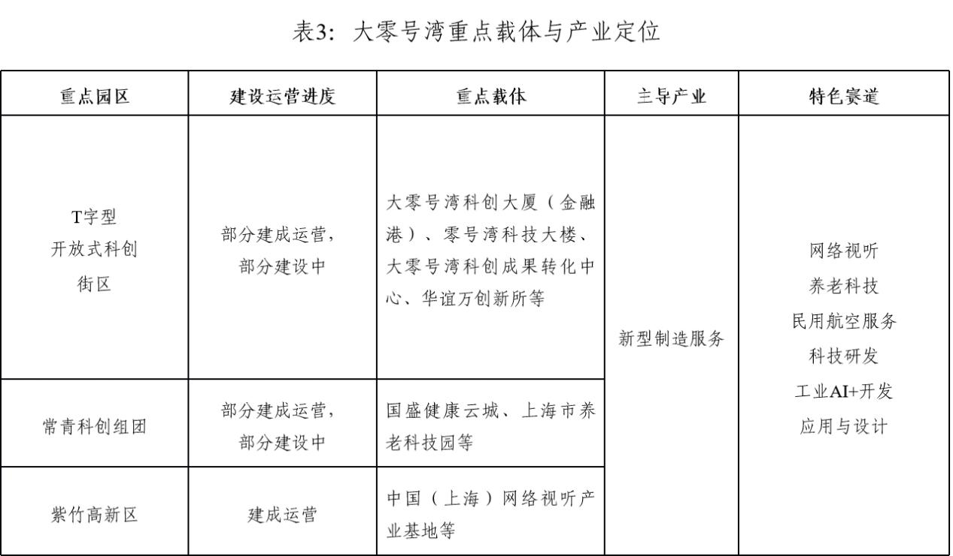

3、多点支撑：培育构建各具特色的服务业集群
依托区域区位特征、功能特色、产业基础以及交通、行政禀赋，布局吴中路商务区、合川路数创产业带、七宝生态商务区、九星未来城、古美生态商务区、莘庄商务区、莘庄综合枢纽商务区、南方商务区、莘庄工业区、锦尚秀带、临港浦江国际科技城/东方智媒城、向阳园、马桥产业园等若干特色型现代服务业集聚区，形成全域联动、多点支撑、特色发展的局面。
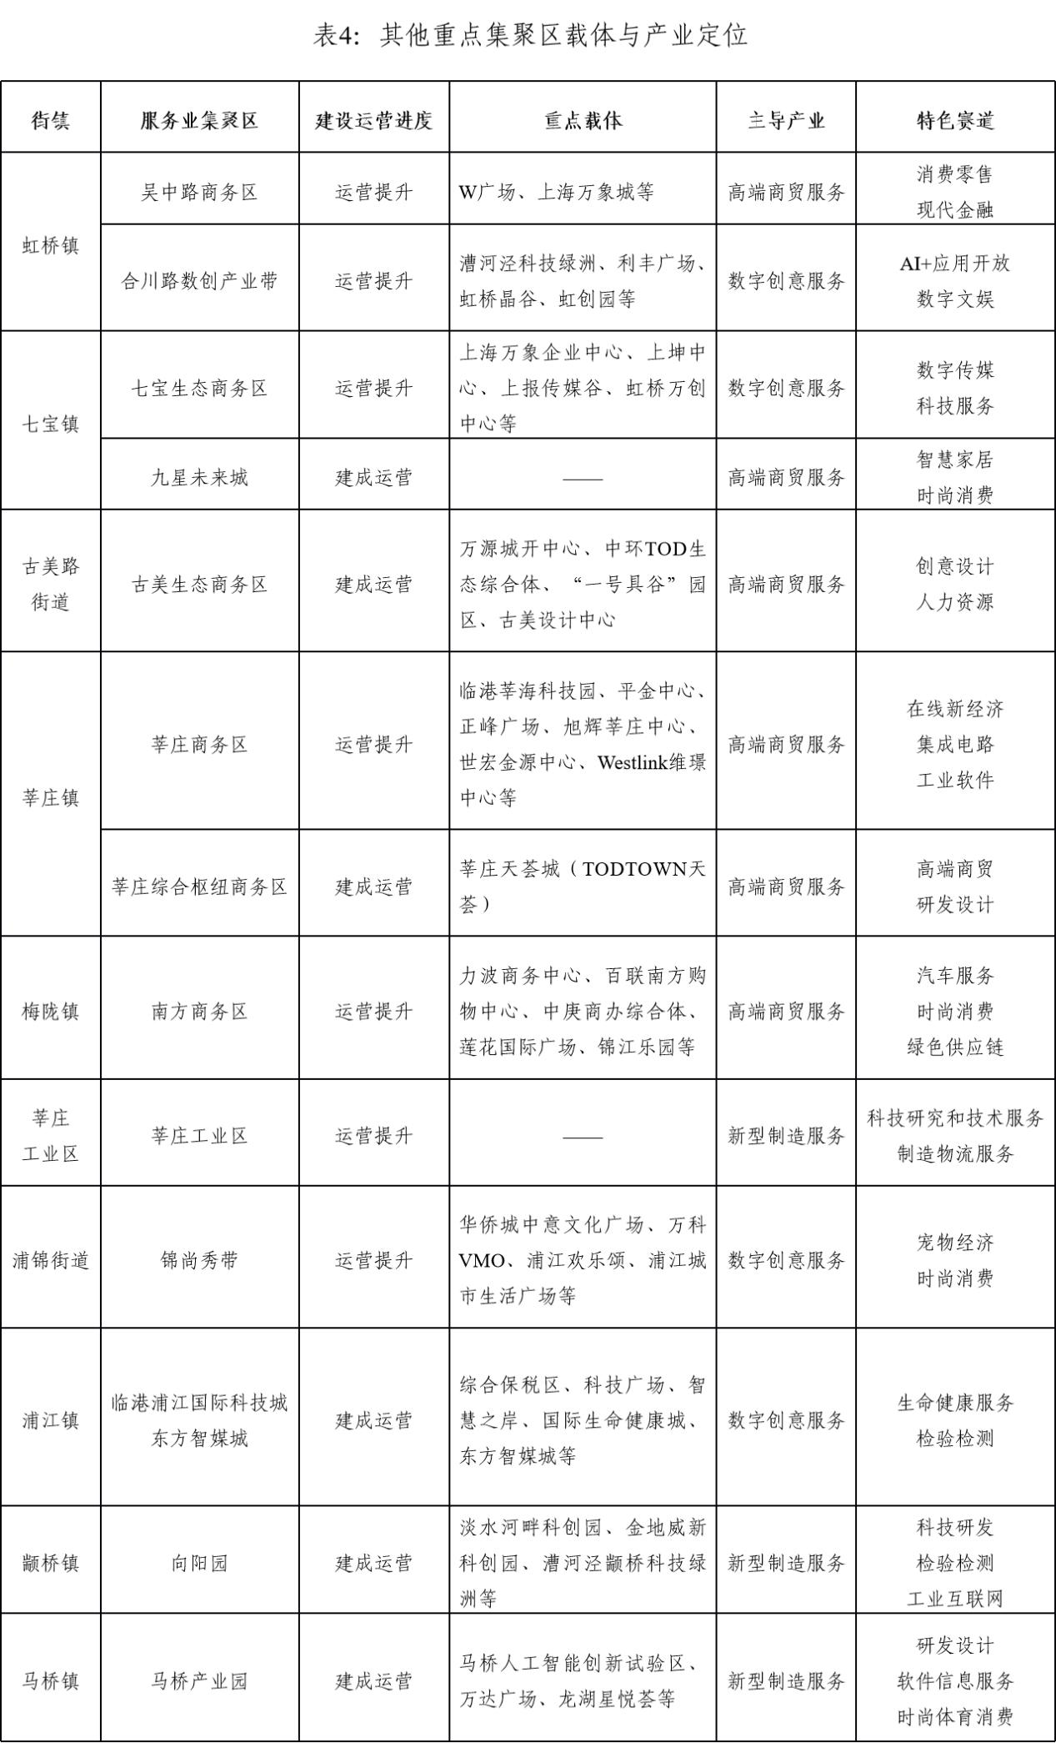

四、闵行区“十五五”服务业发展的保障措施

（一）健全产业发展跨部门协调机制
明确区发改委、区商务委牵头职责定位，建立区级服务业工作推进例会机制与常态化会商制度。围绕“3+4”服务业体系明晰分工，高端商贸服务、人力资源服务、专业法律服务、现代金融服务等由对应行业主管部门牵头落实；新型制造服务、数字创意服务、医疗健康服务分别由区经委、区文创办、区卫健委统筹推进，提升跨部门治理效能。

（二）夯实服务业发展人才基础
实施服务业人才专项计划，依托“春申金字塔人才计划”，加大总部经济、数字贸易、专业服务等领域人才引进力度，完善落户、安居、子女教育等配套政策，优化海外人才一站式服务，推进外籍人才居留便利化试点。推动产教融合协同育才，支持校企共建课程和实训基地，定向培养适配产业需求的专业人才。加快紧缺技能人才供给，支持新型学徒制培训，建设区级现代服务业实训平台，形成集“培训+考评+认证+就业”的服务体系。

（三）强化资金资源保障能力
优化财政资金使用，用好服务业市引导资金及区级配套资金，发挥区服务业政策专项资金作用，精准支持重点领域和中小企业发展。完善服务业金融支持体系。引导金融机构创新订单融资、知识产权质押等多样化融资方式，健全“融资+担保+风投”联动机制，支持算力、数据资产金融创新，推广普惠保险与知识产权证券化试点，加大对创新型服务企业的扶持。
（四）促进商务载体资源更新升级
落实市级楼宇更新要求，推进全区商务楼宇提质改造，建立楼宇资源动态监测机制和分类更新方案，完善改造支持政策。深化推进混合用地、弹性规划试点，融入复合功能，打造适配新业态的高弹性空间载体，提升商务载体承载能力与空间品质，优化服务业发展空间布局。

（五）完善统计监测与组织实施机制
完善三大支柱服务业统计分类与常态化监测，加快探索建立“两业”融合统计调查制度，测算“两业”融合发展指数和服务业综合指数。建立“五年规划-年度任务”分解机制，将目标任务细化至各部门、街镇，强化督查考核与阶段性评估，动态优化实施路径，保障规划落地见效。

附录一 闵行“十四五”时期服务业发展指标评估表
类别 | 指标名称 | 单位 | 2020  基期值 | 2025  完成情况 | “十四五”  目标值 | 完成情况
产业  规模  目标 | 第三产业增加值占全区生产总值比重 | % | 64.4 | 74.1 | 65左右 | 完成
产业  规模  目标 | 商品销售总额 | 亿元 | 6592.32 | ＞8454.37 | ≥7800 | 完成
产业  规模  目标 | 社会消费品  零售总额 | 亿元 | 1900.24 | 1601.31 | ≥2600 | 比较困难
产业  规模  目标 | 新增实际到位外资 | 亿美元 | —— | 18.02 | ≥8 | 超前完成
产业  规模  目标 | 外贸进出口总额 | 亿元 | 2165.77 | 2569.36 | 2400左右 | 超前完成
产出  效率  目标 | 重点楼宇  税务登记率 | % | 70 | —— | 75左右 | 工作调减
产出  效率  目标 | 重点楼宇单位面积  税收产出增长率 | % | 13 | —— | ≥10 | 工作调减
产出  效率  目标 | 亿元楼数量 | 个 | 40 | —— | ≥60 | 工作调减
功能  集聚  目标 | 功能性外资机构数 | 家 | 89 | 184 | ≥130 | 超前完成
功能  集聚  目标 | 市贸易型总部数和市民营企业总部数 | 家 | 29 | 93 | ≥58 | 超前完成

附录二 三大支柱产业营收测算表
 | “十四五”时期 |  |  |  |  |  | “十五五”时期
 | 基数  2020年 | 历史值  2021年 | 历史值  2022年 | 历史值  2023年 | 历史值  2024年 | 预测值  2025年 | 目标值  2030年 | 2025-2030  年均增长率
高端商贸  服务 | 3349.08 | 4674.79 | 4622.58 | 4537.15 | 5343 | 5600 | 6500 | 3.0%
新型制造  服务 | —— | 2497.63 | 2524.54 | 2409.92 | 2709.28 | 2750 | 3000 | 1.8%
数字创意  服务 | 434.57 | 914.66 | 958.25 | 1018.49 | 1025.95 | 1200 | 1700 | 7.2%
说明一：2025年预测值计算方法为，通过2025年三季度营收推断2025年全年数据，同时结合2020-2024年数据推测2025年全年数据，进行预测。
说明二：2030年目标值计算方法为线性预测方法，通过2020-2025年数据基础预测2030年全年数据。

附录三 “十五五”时期部分新增指标说明

1、支柱产业营收年均增长
“十五五”时期，闵行区服务业支柱产业为高端商贸服务、新型制造服务、数字创意服务三大产业。高端商贸服务为“十四五”原国际商贸产业，主要包括总部经济、国际贸易、现代商业等3个部分，建议沿用“十四五”时期统计口径。新型制造服务根据《上海市促进工业服务业赋能产业升级行动方案（2024-2027年）》内容梳理整合，建议结合原科技服务业中紧密围绕工业发展开展的技术应用和推广服务，与原文化创意服务中的工业设计服务，及生产性服务业中的货物运输、通用航空生产、仓储和邮政快递服务、节能环保服务、生产性租赁服务、生产性支持服务，面向工业企业的商务服务、人力资源服务、批发与贸易经济代理服务。各支柱产业按以上统计口径的营收情况见附录二。数字创意服务主要包括软件和信息技术服务以及网络视听、数字传媒、游戏电竞、数字广告等数字内容服务。指标数据来自于“十四五”时期文化创意产业统计的数字服务部分，建议在《上海市文化创意产业分类目录（2022）》中，选取媒体与艺术、互联网和相关服务、软件和信息技术服务、广告及会展服务、文化创意投资运营纳入统计。
鉴于各支柱产业在业务范畴上存在交叉重叠，例如高端商贸中的批发零售业与新型制造服务中面向工业的批发与贸易经济代理服务，统计口径在执行中难以做到绝对区隔。对此，建议单个支柱产业统计数据以实际业务属性为导向，应统尽统，力求反映产业发展真实面貌和整体规模。在三大支柱产业合并统计时，对于重合部分进行甄别剔除，避免重复统计，确保数据使用的科学性和准确性。
2、规模以上高技术服务业营业收入
高技术服务业是采用高技术手段为社会提供服务活动的集合，包括信息服务、电子商务服务、检验检测服务、专业技术服务业的高技术服务、研发与设计服务、科技成果转化服务、知识产权及相关法律服务、环境监测及治理服务和其他高技术服务等9类。规模以上高技术服务业为营收达到一定规模以上的服务业法人单位，各行业标准不同。2020-2025年，闵行区规模以上高技术服务业营业收入年均增速为11.62%。

3、网上零售额
网上零售额是指通过公共网络交易平台（包括自建网站和第三方平台）实现的商品和服务零售额之和，反映网上零售市场的发展状况。2020-2025年，闵行区网上零售额年均增速为12.62%。

4、入选上海民营服务业100强企业数量
上海民营服务业企业100强是“上海企联”根据中国企业联合会有关文件精神每年举办的百强企业排行榜活动之一。“上海企联”是上海市经济和信息化委员会直属单位，由上海市企业联合会（原上海市企业管理协会）、上海市企业家协会（原上海厂长经理工作研究会）合并重组构成。2021年到2025年，闵行区入选数量分别为8家、12家、9家、8家、8家。

附录四 闵行区“十五五”服务业发展重大项目表
序号 | 项目名称 | 项目类型 | 所在街镇 | 所在集聚区 | 项目内容
一、“3+4”服务业体系建设
（一）高端商贸服务
1 | 上海全球创新医疗器械展览培训中心 | 功能拓展提升 | 华漕镇 | 虹桥国际中央商务区（闵行部分） | 项目位于新虹桥国际医学园区，定位医疗器械与耗材领域集“展览”“培训”“销售”三大功能为一体的展训中心。
2 | 虹桥低空经济产业平台 | 功能拓展提升 | 新虹街道 | 虹桥国际中央商务区（闵行部分） | 积极争取设立长三角低空经济展览、销售平台。
3 | 拓展虹桥保税物流中心（B型）功能 | 功能拓展提升 | 新虹街道 | 虹桥国际中央商务区（闵行部分） | 积极争取提高主营品类价值，拓展围网外保税展示品类。
4 | 虹桥品汇直播基地 | 功能拓展提升 | 新虹街道 | 虹桥国际中央商务区（闵行部分） | 推进建立资源库，建设10-15个国家馆，构建线上国家馆生态优势。  打造直播产学研用中心，转化培训生源为达人矩阵。  建设“跨国直播中心”，配备AI同声传译、跨境支付系统，引入TikTok、亚马逊直播资源，开设日韩、东南亚等小语种直播间，覆盖海外消费者。
5 | 进博工业品常年展销平台 | 功能拓展提升 | 新虹街道 | 虹桥国际中央商务区（闵行部分） | 通过进博工业品的展示、体验、服务和交易，打造进博工业品常年展销平台。
6 | 虹桥中轴线特色消费新地标项目 | 硬件建设更新 | 新虹街道 | 虹桥国际中央商务区（闵行部分） | 虹桥天地演艺中心、虹桥天街一里九巷改造。
7 | 上海电竞中心暨上海超极合生汇项目 | 硬件建设更新 | 华漕镇 | 虹桥国际中央商务区（闵行部分） | 项目集购物中心、电竞产业园、五星级酒店、专业电竞赛馆为一体，计划于2026年开始推进招商运营团队组建及培训以及潜水、风洞、攀岩、影院、超市等特殊业态及主力店商户的招商签约，同步推进后续涉及的开业活动筹备以及前期预热等相关工作，争取2027年初整体开业目标的实现。
8 | 上海仲盛世界商城全面改造（二期、三期） | 硬件建设更新 | 莘庄镇 | 莘庄商务区 | 商场整体外立面焕新改造升级。
9 | TODTOWN天荟（三期） | 硬件建设更新 | 莘庄镇 | 莘庄综合枢纽商务区 | 地铁、铁路、北广场交通设施、其他基础设施以及上盖部分住宅、大型商场及公建配套的文体中心等。
10 | 七宝老街片区域统筹更新 | 硬件建设更新 | 七宝镇 | —— | 结合城市设计和历史风貌保护，提升区域商业能级，保留古镇传统特色的基础上优化空间布局、实现联动发展。
11 | 汇宝广场转型升级 | 硬件建设更新 | 七宝镇 | —— | 引入京东对汇宝购物广场进行整体转型升级，合作落地上海首家超级mall，打造“家电家居一站式科技生活新体验”。
12 | 召稼楼“城中村”改造项目 | 硬件建设更新 | 浦江镇 | —— | 召稼楼改造项目占地约71公顷，远超现有古镇景区范围，改造后将涵盖晓烟湖轻度假区、古镇核心区、耕学健康社区三大功能区。项目规划总建筑量约42万平方米，其中住宅建筑量18.8万平米（容积率1.2）、商办建筑量约16.4万平米、公益性公服建筑量约6.9万平米。2030年基本完成整体改造。
13 | 15号线延伸段紫竹研发二期商业设施 | 硬件建设更新 | 吴泾镇 | 大零号湾科技创新策源  功能区 | 规划并推进。
14 | 轴承厂地块23号线地铁上盖TOD项目 | 硬件建设更新 | 江川路  街道 | 大零号湾科技创新策源  功能区 | 结合23号线东川路站点的建设，推进电气集团轴承厂地块存量工业转型，着力打造成商业、办公、住宅和公共服务配套等丰富业态的TOD综合体。
15 | 锦江乐园城市更新项目 | 硬件建设更新 | 梅陇镇 | —— | 锦江乐园城市更新项目总用地面积约84898平方米，设计容积率1.0，拟建包含探秘哈利波特影视之旅（以下简称HP之旅）、35kV用户站、文化设施（二期）、摩天轮项目、酒店、民俗文化中心以及配套服务建筑。拟拆除锦江乐园内所有建筑物、场地及构筑物，新建探秘哈利·波特影视之旅项目（简称“HP之旅”）、35kV开关站、文化设施及室外总体工程。项目总建筑面积约82447平方米，地上建筑面积约46244平方米，地下建筑面积约36203平方米。项目分二期进行，其中：一期建设范围：为HP之旅和35kV开关站，总建筑面积74871平方米，其中，HP之旅建筑面积74206平方米，地上建筑面积38003平方米，地下建筑面积36203平方米；35kV开关站建筑面积665平方米。二期建设范围：为文化设施，总建筑面积7576平方米。项目计划2025年8月开工建设，2027年底试运营，2028年1月正式开业。
（二）新型制造服务
16 | 虹桥国际质检技术服务集聚区 | 功能拓展提升 | 新虹街道 | 虹桥国际中央商务区（闵行部分） | 聚焦认证服务，探索推进集聚区落地。
17 | 鸣志总部及研发中心 | 功能拓展提升 | 华漕镇 | 虹桥国际中央商务区（闵行部分） | 鸣志总部暨研发中心项目规划总建筑面积约9.48万平方米，将承载鸣志集团的总部管理、研发、投资、运营等功能，同时打造国家级研发技术中心、企业级创新产业孵化中心和全球跨境贸易电子商务平台.项目预计于2027年建成。
18 | 赛意信息华东研发总部 | 功能拓展提升 | 华漕镇 | 虹桥国际中央商务区（闵行部分） | 项目总投资约4亿元，总建设面积43492平方米，将打造赛意信息“华东研发中心＋华东营销管理中心＋华东数字化产业人才学院”的数字化创新赋能发展平台。
19 | 先声药业（中国）研发中心 | 功能拓展提升 | 华漕镇 | 虹桥国际中央商务区（闵行部分） | 项目位于虹桥前湾地区，总建筑面积9.4万平方米，由研发总部、区域营销总部和生活配套等三大功能组成，总投资超12亿元，预计2026年建成投入使用。作为上海市生物医药重大产业项目，先声药业（中国）研发中心项目是先声药业集团的重大战略布局，未来将聚焦抗肿瘤、自身免疫等重大疾病治疗领域开展创新药的研发，并建设“神经与肿瘤药物研发全国重点实验室”的转化医学中心。
20 | 正大天晴全球研发总部 | 功能拓展提升 | 华漕镇 | 虹桥国际中央商务区（闵行部分） | 正大天晴全球研发总部是正大天晴药业集团为落实创新发展战略，在上海虹桥前湾地区布局的创新药物研发总部。研发总部项目占地约58.2亩，总投资约18亿元，总建筑面积约18万平米。项目建成后将借助上海地域优势，面向全球吸引高端人才，从事具有自主知识产权、高端新药的研发与产业化，与南京药物研究院南京、连云港创新试验基地形成互补，有利于推动区域乃至长三角地区生物医药产业的进一步发展。
21 | 东软上海科技中心 | 功能拓展提升 | 华漕镇 | 虹桥国际中央商务区（闵行部分） | 东软上海科技中心项目,2022年10月正式启动,正在虹桥前湾地区全速推进。项目选址于虹桥前湾地区MHP0-1402单元13-01地块（用地面积3.5万平方米），总投资20亿元，总建筑面积17.7万平方米，计划2026年中竣工、2026年四季度正式投用。作为东软控股在华东区域的战略核心载体，项目聚焦高端医疗装备研发与信息科技服务创新双核领域，致力于打造世界级数字医疗设备研发中心和科技产业总部基地，为区域高质量发展注入澎湃动能。
22 | “大零号湾”科技创新策源研究院 | 功能拓展提升 | 吴泾镇 | 大零号湾科技创新策源功能区 | 华师大紫竹建设，主要面向重大科技战略、未来产业布局等开展决策咨询研究。
23 | 莲花茶城转型升级 | 功能拓展提升 | 古美路  街道 | —— | 通过地块产业升级，引入一家能源材料企业，布局研发、展示、销售等功能，打造集研发中心、集团办公、展示中心为一体的企业总部，发挥总部经济效应。
24 | 临港莘海科技园 | 功能拓展提升 | 莘庄镇 | 莘庄商务区 | 临港莘海科技园是莘庄镇打造工业软件科技创新合作中心的重要载体，十五五期间将依托工业软件科技创新合作中心、莘庄镇工业数字化创新中心不断加大相关研发机构与总部落户力度。
（三）数字创意服务
25 | SMG全媒体创新平台（东方智媒城）二期 | 硬件建设更新 | 浦江镇 | 临港浦江国际科技城/东方智媒城 | 东方智媒城产业园区总占地约400亩，建筑总量近100万方，分四期开发，项目一期（约17万平方米）于2024年12月全面竣工交付，二期（约117亩，约27万平方米）已获取土地，视一期市政配套进度及市场情况适时开发。东方智媒城以共享、智慧、活力为三大核心开发理念，积极布局面向移动互联网和人工智能技术的新媒体数字化基础设施，是上海广播电视台媒体深度融合高质量发展的头部展示平台与产业主基地，目标建成具有国际影响力的国家级网络视听基地新片区和特色鲜明的大视听产业集聚区。
26 | “锦尚秀带”产业集聚区 | 功能拓展提升 | 浦锦街道 | 锦尚秀带 | 激活时尚文创基因，推动资源整合与模式创新。一是构建“一带双核三场景”宠物产业生态。一轴：以浦星公路为轴，布局宠物高端智造与展销；两核：依托丰收村（文旅核）与塘口村（产业核）实现双核驱动，共建功能互补的产业发展极；三场景：推进宠物友好“1+1+1”试点工作，联动商圈、社区与乡村场景与资源，打造一站式拟人化服务体系，推动人宠和谐与消费融合。二是打造时尚文创融合示范区。依托上戏艺术资源，在丰收村渐进式引入小而美的艺术家工作室或设计工坊等新业态，塑造乡村文化新亮点；整合全域绿地与商业资源，探索“数智文娱+就近消费”等融合体验，提升文旅商业价值。
（四）其他特色服务业和综合性项目
27 | 虹桥国际青年创业港 | 功能拓展提升 | 新虹街道 | 虹桥国际中央商务区（闵行部分） | 项目位于虹桥园主楼，推动高水平人才高地建设举措落地实施，发挥虹桥国际开发枢纽核心区位优势，将“枢纽流量”转化为实实在在的“发展增量”，打造集“创业孵化、产业对接、国际服务”于一体的青年创新创业平台。
28 | 立信会计金融学院项目 | 功能拓展提升 | 新虹街道 | 虹桥国际中央商务区（闵行部分） | 加快推进上海立信会计金融学院项目落地，依托立信虹桥会计中心等平台功能，吸引国内8大会计师事务所及国际知名会计师事务所入驻，吸引会计服务高端要素汇聚本区。
29 | 融资服务中心窗口 | 功能拓展提升 | —— | —— | 布局“1+N”的融资服务长效工作模式，打造集普惠金融顾问、小微企业贷款、科创型企业知识产权质押、担保增信服务等于一体的综合型融资服务中心窗口，布局更为灵活高效的融资服务中心流动窗口。
30 | 脑机接口产业集聚区 | 功能拓展提升 | 华漕镇 | 虹桥国际中央商务区（闵行部分） | 依托华山医院谋划布局脑科学领域产学研功能，打造脑机接口未来产业集聚区。
31 | 泰和诚肿瘤医院 | 功能拓展提升 | 华漕镇 | 虹桥国际中央商务区（闵行部分） | 争取甲类大型医疗设备质子放疗系统配置获批并投入使用，提供肿瘤精准治疗服务。
32 | 上海市养老科技产业园建设（二期） | 硬件建设更新 | 吴泾镇 | 大零号湾科技创新策源功能区 | 首期载体选址国盛健康云城B19号楼，建筑面积10332.81m²，于2025年6月实现开园。“十五五”期间将拓展功能区，争创国家级银发经济产业园区。
33 | 虹桥前湾云台项目 | 硬件建设更新 | 华漕镇 | 虹桥国际中央商务区（闵行部分） | 项目拟建设面向长三角地区研发创新园区，打造国际一流展示和交流平台等。通过打造创新产业新高地、创新园区新标杆，建设培育新业态的功能型平台载体，引入数字经济、低碳环保和生物医药产业链上下游环节的腰部及以上企业，打造产业集群。
34 | 在建轨交23号线澄江路站金融港商业商办建设 | 硬件建设更新 | 吴泾镇 | —— | 以轨交站点带动功能集聚，形成集商业办公、租赁住房、宜居社区、开放空间等功能为一体的复合型TOD片区。
35 | 莘庄老街片区 | 硬件建设更新 | 莘庄镇 | 莘庄商务区 | 莘庄老街片区东至沪闵路、西至中春路、南至沪杭铁路、北至莘松路，占地面积0.753平方公里，项目计划通过局部微更新，优化街区设施和环境，释放商办空间。目前梳理出可用于改造的沿街商铺建筑面积14.73万㎡，行政办公用房资产建筑面积1.05万㎡，计划于2026年-2027年研究莘西路以西区域二期老街更新改造项目，2028年计划二期项目开工，2029年二期项目建设，2030年二期项目完工。
36 | 元江商务区科创城市功能服务片区规划落地及开发建设 | 功能拓展提升 | 颛桥镇 | 元江地区 | 作为闵行地区中心、大零号湾科创城区的重要组成部分，结合上位对“科创、活力、服务”的要求将元江地区中心打造成为大零号湾的产城服务融合区。重点培育科技创新、商业、文化、居住等功能，形成服务闵行南部地区的特色服务中心。增加高等级公共服务设施配套，提升公共活动中心空间覆盖，形成商业服务和生活服务的复合化布局。
37 | 闵行检验检测（质检计量）产业集群 | 功能拓展提升 | 颛桥镇 | 颛桥镇 | 紧抓检验检测产业辐射机遇，承接大零号湾和莘庄城市副中心建设溢出效应，加快构建“东西南北”全方位对接引商新模式、新机制，南接零号湾，西接马桥，北接大虹桥，东接市区重点区块转型，进一步吸纳优质检验检测企业主体集聚发展。
二、公服、基础设施建设
38 | 前湾公园（三期） | 硬件建设更新 | 华漕镇 | 虹桥国际中央商务区（闵行部分） | 正在编制工可报告。

、“4+4”现代产业体系为“十四五”规划提出的全区产业体系，“4”指高端装备、新一代信息技术、人工智能、生物医药等制造业，“4”指国际商贸、现代金融、文化创意、科技服务等现代服务业。
2、“4+2”现代服务业体系为“十四五”现代服务业规划提出的产业体系，“4”指国际商贸、科技服务、文化创意、现代金融四大重点产业，“2”指专业服务、医疗健康服务两大潜力产业。
3、五大中心指加工制造、研发设计、物流分拨、检测维修、销售服务等五大功能建设。
、数据来源：2025年第四季度上海写字楼办公楼出租租金市场分析报告与发展前景趋势展望（高力国际）。
、根据《上海市商业空间布局专项规划（2022-2035年）》和《闵行区商圈更新发展三年行动方案（2025—2027）》，闵行计划到2027年逐步形成“1+2+6+N”（打造1个国际级消费中心、2个市级商业中心，培育6个地区级商业中心，建设具有地区特色的商业街区和一刻钟便民生活圈）的商业空间格局，1个国际级消费中心为虹桥商务区国际消费中心，2个市级商业中心为吴中路商业中心、莘庄商业中心（远期），6个地区级商业中心为七宝商业中心、南方商城商业中心、银都路商业中心、颛桥商业中心、大零号湾商业中心、浦江商业中心，具有地区特色的商业街区主要包括马桥、华漕、古美、吴泾等。
6、《中共闵行区关于深入学习贯彻习近平总书记考察上海重要讲话精神持续强化科技创新策源功能加快培育发展新质生产力的实施意见》提出，全力打造航空航天、先进能源装备及绿色低碳、生物医药三大主导产业集群，持续做强新一代电子信息、人工智能、时尚消费品等优势产业，加快布局未来空间、未来能源、未来健康等未来产业。
、仅统计限上商品销售总额（8454.37亿元）。
、新增实际到位外资指“十四五”时期（2021-2025年）累计实际到位外资，比“十三五”时期（2016-2020年）累计实际到位外资的差值。
、包括研究和试验发展、专业技术服务业、科技推广和应用服务业3大类。
、包括研发设计与其他技术服务、货物运输、通用航空生产、仓储和邮政快递服务、信息服务、金融服务、节能与环保服务、生产性租赁服务、商务服务、人力资源管理与职业教育培训服务、批发与贸易经纪代理服务、生产性支持服务10类。
、包括媒体与艺术、工业设计、建筑设计、时尚创意、互联网和相关服务、软件和信息技术服务、广告及会展服务、休闲娱乐、文化创意投资运营、咨询和中介服务、文化装备制造及销售、文化创意及辅助用品生产12类。

